巢湖学院学生转专业申请操作手册
- 登录教务系统
通过巢湖学院官网进入智慧巢院平台，在平台上点击教务系统应用进入教务系统。
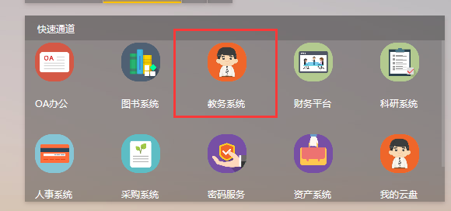
智慧巢院平台应用

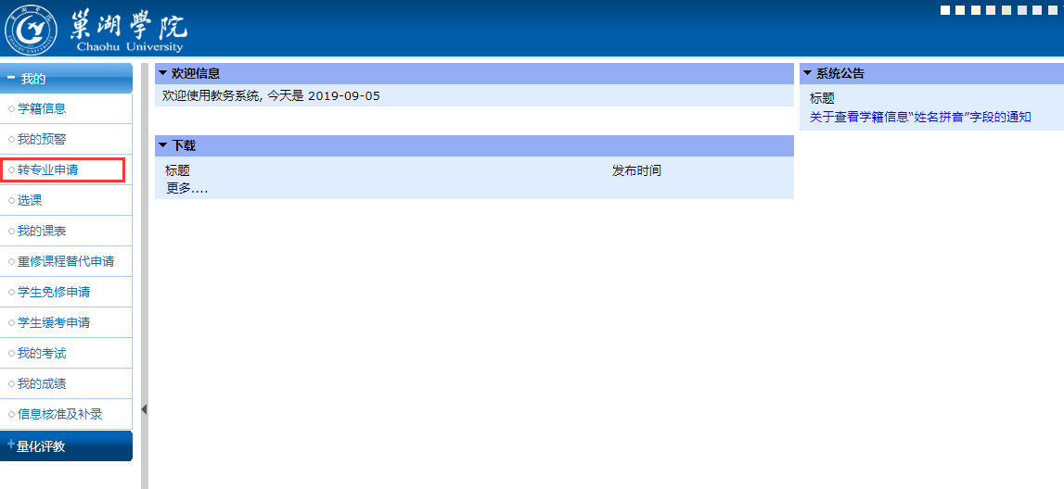
教务系统学生界面
- 点击上图红圈所示的转专业申请进入如下界面
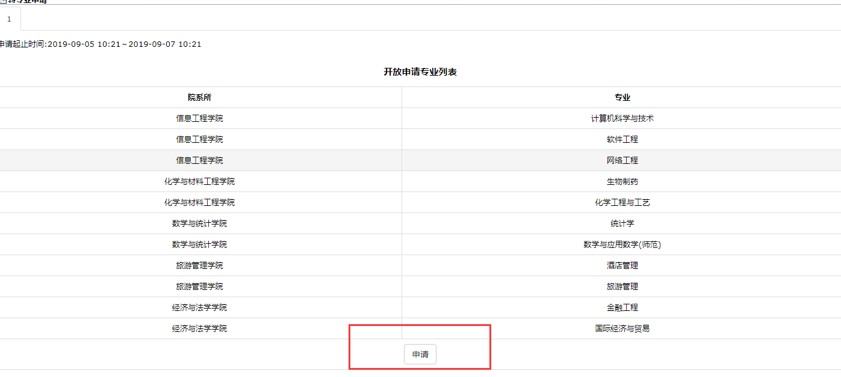
转专业申请界面
注意：（1）开放申请的专业是转专业可以申请的专业；
（2）个人系统中未开放专业为不能申请转入专业。
3、点击上图所示的申请按钮，进入志愿填报页面
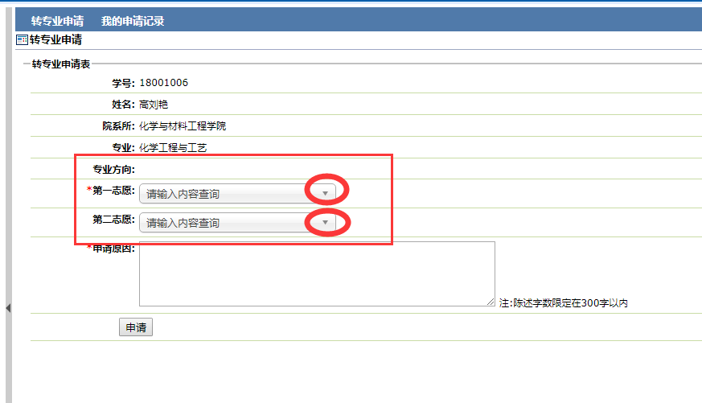
4、点击上图所示的椭圆形红圈中的下拉按钮即可选择想转入的专业，根据学校相关规定，学生可申请两个转专业志愿，第一志愿为必填项，第二志愿为选填项，当第一志愿符合转专业条件时则转入第一志愿，不符合时进行第二志愿审核，如符合则转入第二志愿，如不符合则该生的转专业申请审核不通过，取消本次转专业申请。
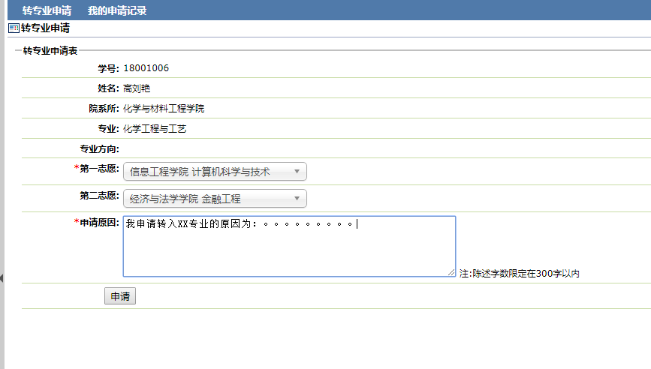
5、完成转专业申请后，请在转专业通知规定的时间登录教务系统查看我的申请记录，以便获知申请的处理进度。如学生在完成申请后，想撤销转专业申请，必须在转专业通知规定的申请时间段内登录教务系统查看我的申请记录，点击页面上的取消报名按钮，超过通知规定的时间无法撤销转专业申请。

